RECOMENDACIONES TRAZADORAS
Guía De Práctica Clínica Crisis Hipertensiva
Se elaboran recomendaciones basadas en la guía American Heart Association/American College of Cardiology “2017 ACC/AHA/AAPA/ABC/ACPM/AGS/APhA/ASH/ASPC/NMA/PCNA Guideline for the Prevention, Detection, Evaluation, and Management of High Blood Pressure in Adults”, específicamente en la Section 11.2 — “Hypertensive Crises: Emergencies and Urgencies”, así como en el documento “The Management of Elevated Blood Pressure in the Acute Care Setting: A Scientific Statement From the American Heart Association” publicado en 2024, adaptando sus recomendaciones al contexto institucional para el abordaje integral de la crisis hipertensiva desde los servicios de consulta externa, urgencias y hospitalización.

DETECCIÓN Y DIAGNÓSTICO INICIAL DE EMERGENCIA HIPERTENSIVA
Recomendación 1: Identificación de emergencia hipertensiva
Se recomienda realizar y registrar una evaluación inicial orientada a identificar emergencia hipertensiva mediante la detección de cifras severamente elevadas de presión arterial y signos o síntomas de daño agudo a órgano blanco. En ausencia de compromiso agudo de órgano blanco, debe considerarse como una marcada elevación de la presión arterial y orientar su manejo según el contexto clínico.
Responsable: Médico general o Medicina de Urgencias o Medicina Interna.
¿Cómo?
- Toma correcta de presión arterial
- Ante cifras de presión arterial ≥180/110 mmHg se realice búsqueda activa de signos y síntomas sugestivos de emergencia hipertensiva descritos en la Tabla 1. En pacientes identificados en consulta externa, se debe derivar oportunamente al servicio de urgencias.
- En pacientes atendidos en urgencias u hospitalización, se deben solicitar paraclínicos pertinentes de manera oportuna e iniciar manejo según el compromiso de órgano blanco y el contexto clínico.
Órgano | Cerebro | Corazón | Riñón | Sistema arterial periférico
Signos y síntomas | Cefalea  Vértigo y/o mareo  Visión borrosa o pérdida súbita de la visión  Déficit neurológico o sensitivo agudo  Alteración mental: confusión, desorientación, alteración de conciencia | Dolor torácico  Disnea (reposo y esfuerzo)  Palpitaciones  Signos de falla cardíaca | Oliguria  Anuria  Hematuria  Elevación de creatinina y/o disminución de tasa de filtración glomerular (TFG). | Pulsos periféricos disminuidos o ausentes  Extremidades frías
Tabla 1. Signos y síntomas sugestivos de daño a órgano diana
- Registrar en historia clínica:
  - Antecedentes médicos, incluyendo Hipertensión Crónica preexistente, régimen antihipertensivo, adherencia al mismo, además de manejo no farmacológico (estilo de vida) y registro de PA ambulatorios, si los hay.
  - Determinar entidades y hallazgos diagnósticos indicadores de Emergencia hipertensiva (Ver Tabla 2).
Órgano | Cerebro | Corazón | Riñón | Grandes vasos | Microvasculatura
Entidad | Encefalopatía hipertensiva  Hemorragia intracraneal  ACV isquémico agudo | Infarto agudo de miocardio  Síndrome coronario agudo  Falla cardíaca aguda  Edema pulmonar | Lesión renal aguda  Microangiopatía trombótica | Disección de aneurisma aórtico  Preeclampsia o Eclampsia  Síndrome de HELLP | Retinopatía de alto grado (III/IV)  Anemia hemolítica microangiopática  Trombocitopenia
Tabla 2. Entidades y hallazgos diagnósticos indicadores de Emergencia Hipertensiva
- Evaluar la calidad y precisión de la medición de la PA, corregir las prácticas y verificar y realizar una nueva medición para confirmar la medición y clasificar la severidad.
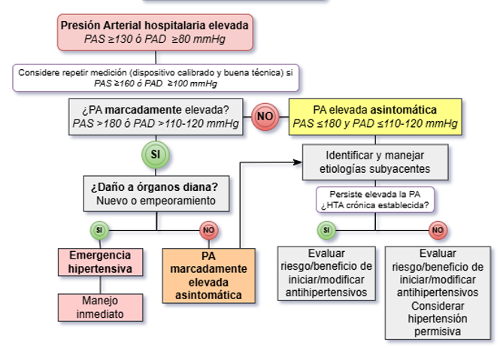
Figura 1. Clasificación del paciente con Presión Arterial Elevada

Recomendación 2: Solicitar los exámenes complementarios si hay criterios de EMERGENCIA HIPERTENSIVA
Se recomienda solicitar de manera oportuna los exámenes complementarios pertinentes en pacientes con criterios clínicos de emergencia hipertensiva, orientados a identificar y evaluar el compromiso agudo de órgano blanco según la presentación clínica.
Responsable: Médico general o Medicina de Urgencias o Medicina Interna.
¿Cómo?
- Solicitar exámenes complementarios que permitan complementar la evaluación de probable inicio o empeoramiento en órganos diana; electrocardiograma de 12 derivaciones, radiografía de tórax.
- Solicitar laboratorios básicos:
- Función tiroides (si no tenía previamente)
- Función renal (creatinina, BUN)
- Hemograma tipo IV
Recomendación 3: Evaluar la elevación de la PA en el contexto de hospitalización
Se debe realizar la clasificación de la severidad de la elevación de la presión arterial hospitalaria, según los hallazgos en las mediciones y la corrección de los factores prevenibles y adecuada técnica de medición
Responsable: Médico general o Medicina de Emergencia o Medicina Interna
¿Cómo?
- Realizar la correspondiente clasificación del paciente con PA hospitalaria elevada, teniendo en cuenta valores obtenidos, antecedente de hipertensión crónica y daño a órgano diana.
  - Posterior a evaluar los factores tanto del paciente como hospitalarios, y comprobar y corregir la técnica de medición, según la cifra obtenida, antecedentes clínicos y los hallazgos al examen físico, clasificar al paciente para tomar conductas posteriores.
Figura 2. Clasificación del paciente con Presión Arterial Hospitalaria Elevada

Recomendación 4: Realizar el correcto abordaje del paciente según la clasificación correspondiente

Se recomienda realizar el abordaje del paciente según la clasificación correspondiente, individualizando y evaluando el análisis de riesgo beneficio en casos de pacientes asintomáticos.

- Tras la clasificación del paciente y en el escenario de una Emergencia Hipertensiva establecida, se debe instaurar un manejo agudo e inmediato, preferencialmente con medicación endovenosa y metas de reducción de la PA según el compromiso orgánico presente.

- En casos de pacientes con PA elevada y marcadamente elevada asintomática, las conductas iniciales deben ser enfocadas en la corrección de los factores asociados al paciente, el medio hospitalario y la técnica de medición.
    - Situaciones de estrés agudo, como el dolor, la ansiedad o entidades clínicas concomitantes (sobrecarga de volumen, tormenta tiroidea, etc.), pueden afectar las mediciones de PA del paciente.
    - Tratar condiciones asociadas al entorno hospitalario como el cambio o suspensión de la medicación
    - Revisar técnica de medición y equipos calibrados.
- No se recomienda el inicio o intensificación de los medicamentos antihipertensivos en el paciente asintomático sin antecedente de hipertensión arterial crónica, se debe individualizar esta decisión según el estado actual del paciente, antecedentes y situación clínica actual.
- En casos de lecturas persistentes muy elevadas y antecedentes de mediciones elevadas ambulatorias y/o no controladas, se debe evaluar el riesgo-beneficio del inicio/intensificación de manejo farmacológico (VER RUTA CLÍNICA HTA CRÓNICA)
- En pacientes con antecedentes y/o alto riesgo cardiovascular, evaluar situación clínica actual y riesgo-beneficio del inicio/intensificación de manejo farmacológico. (VER RUTA CLÍNICA HTA CRÓNICA)
Recomendación 5: Realizar una evaluación completa y un adecuado seguimiento en el paciente con PA hospitalaria elevada.
En casos de presión arterial elevada durante la hospitalización, con o sin diagnóstico previo de hipertensión arterial crónica, se recomienda realizar una evaluación clínica completa orientada a identificar emergencia hipertensiva, factores desencadenantes, causas secundarias, compromiso de órgano blanco y respuesta al tratamiento, garantizando además seguimiento y ajuste terapéutico según la evolución clínica del paciente.
- En casos de PA elevada durante la hospitalización, con o sin un diagnóstico previo de HTA crónica, se debe:
  - Revisar el régimen antihipertensivo actual y ajustar la medicación de acuerdo a las guías y protocolos vigentes y según el perfil del paciente.
  - Planificar un seguimiento ambulatorio que permita evaluar la respuesta de la PA al inicio/intensificación de la medicación, teniendo en cuenta que el efecto de estos cambios realizados durante la hospitalización se evidencia días o semanas después.
  - Mantener el régimen de antihipertensivos previo a hospitalización y evitar la intensificación al alta.
  - Brindar al paciente y sus familiares la información correspondiente, explicar el inicio de la medicación, características del régimen actual y promover adherencia de forma ambulatoria.

